**插件使用方法（2D和3D）**

**插件的安装及注意事项：**

*******************************************************************************

**插件安装方法：**

*把解压后的整个文件夹放在下面的目录，之后打开ABAQUS，点击工具栏的plug-ins即可看到插件；*

*C:\SIMULIA\Abaqus\6.14-1\code\python2.7\lib\abaqus_plugins*

**总体流程：**

*建立模型（为要插入区域建立几何集合）-创建****非独立实例****-划分网格，然后使用插件，*三角形单元在单元类里选择triangle，其他的同理；

**注意事项：**

*A 成功插入后，需要为cohesive设置单元类型；*

*B如果一次插入完成或失败后，请保存原有几何模型，关闭abaqus，重新打开abaqus，重启插件，为了避免再次莫名的插入失败；*

*C* ***要使用四面体单元插入时划分网格后 一定设置单元类型为C3D4*** *（因为四面体网格划分默认是C3D10二阶单元）；*

*D 成功插入后存在三个part（原始part、插入后的part、空part），保存，关闭abaqus，再打开模型后，就可以发现左边模型树只剩下原始part和插入后的part；*

*******************************************************************************

**插入之前的工作：**

建立模型，把要嵌入的区域设置成一个Geometry set（在part模块设置，划分网格前建立set即可）；

***注：划分网格后建立相应区域的单元集合也是可以的***

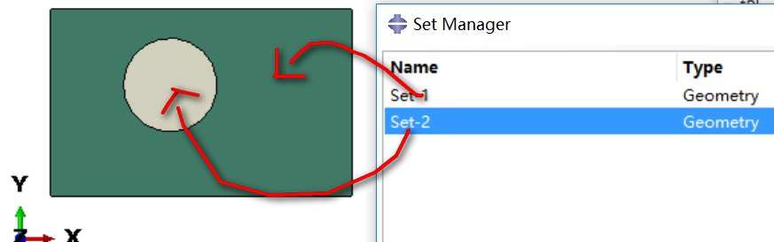

然后打开插件，根据插入需求在插件中正确填写part名称和set名称即可

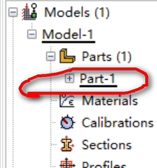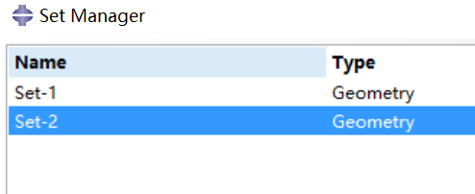

插件介绍：

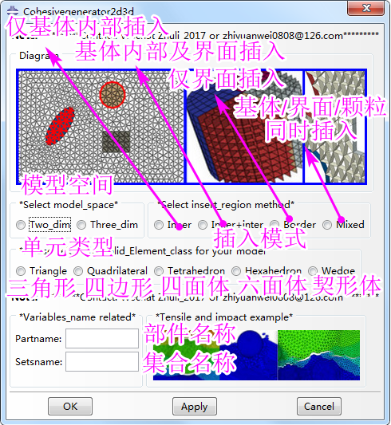

*******************************************************************************

**插件的具体功能操作（以四边形单元为例）：**

1. **选择inner+inter模式（可实现全局插入/局部和界面同时插入）**

**选择模型空间two_dim，插入区域选择inner+inter按钮，选择相应的单元类型quadrilateral，集合的设置方法为f1;f2;f3;f4;f5**

**a全局插入（注意：划分网格后，建立除了某一个单元外的其他所有单元建立为element集合，例如：我们建立了a1集合，剩余的一个单元单独建立集合b1）**

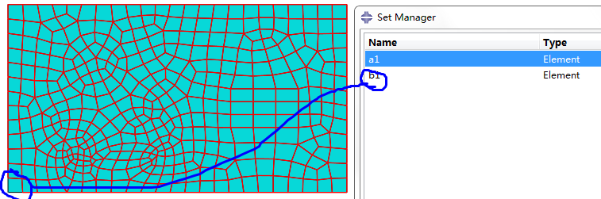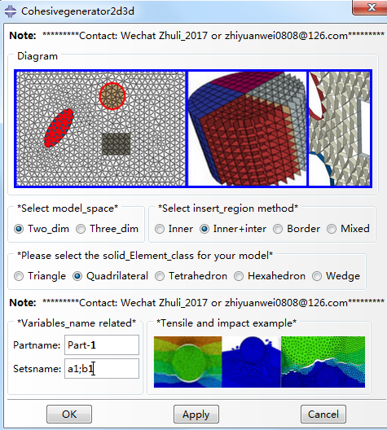

插入后的效果：

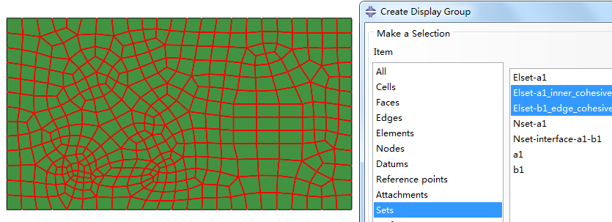

**b 局部和界面同时插入（分别建立geometry set）**

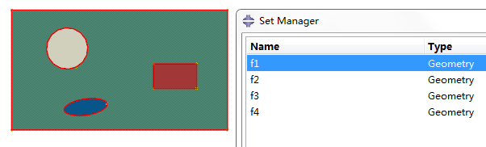

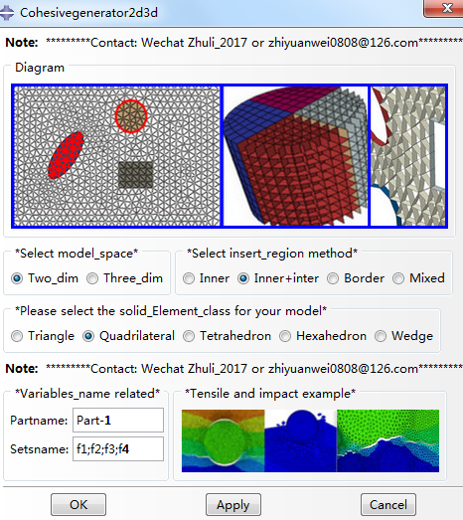

插入后的效果：

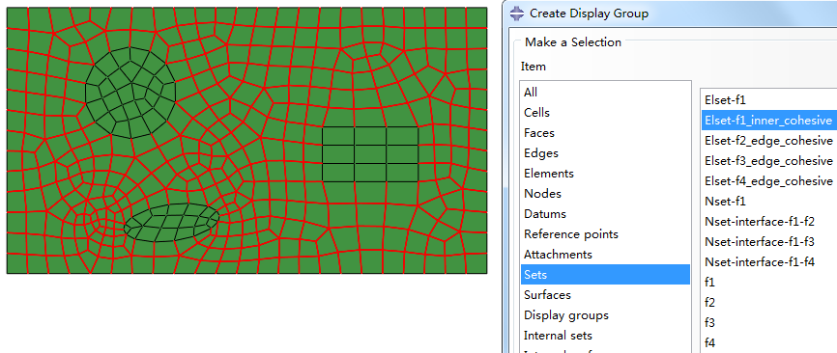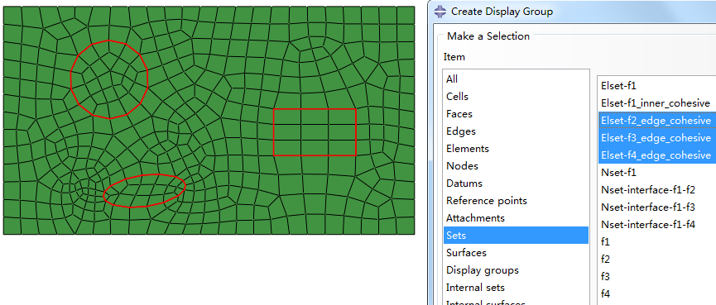

1. **选择inner模式（可实现局部插入）**

**选择模型空间two_dim，插入区域选择inner按钮，选择相应的单元类型quadrilateral，集合的设置方法为f1;f2;f3;f4**

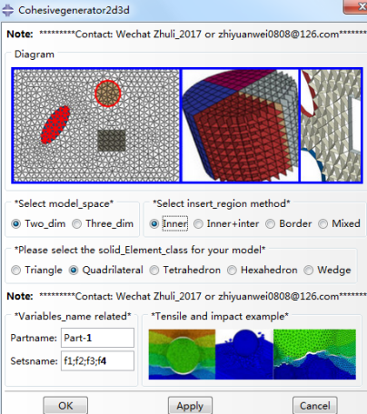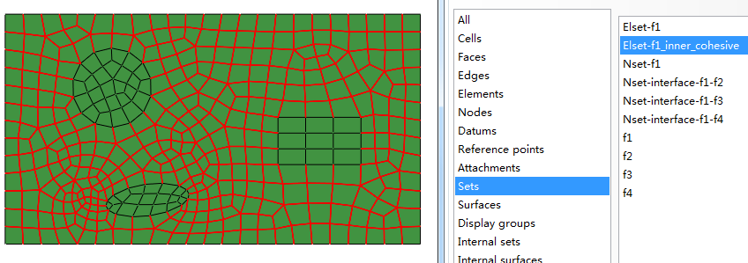

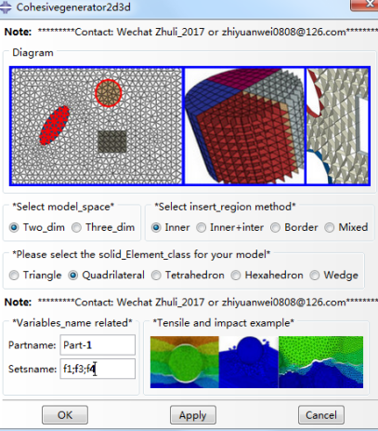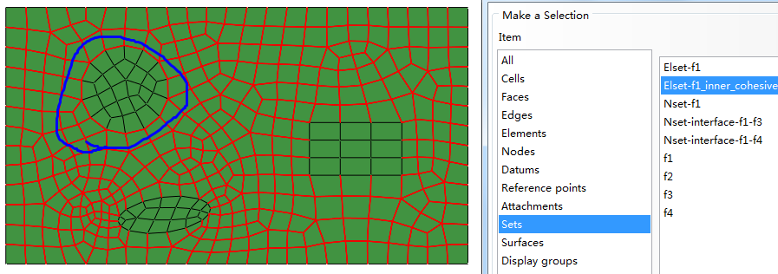

1. **选择mixed模式（可实现在基体内部/界面/颗粒内部同时插入）**

**选择模型空间two_dim，插入区域选择mixed按钮，选择相应的单元类型quadrilateral，集合的设置方法为f1;f2;f3;f4**

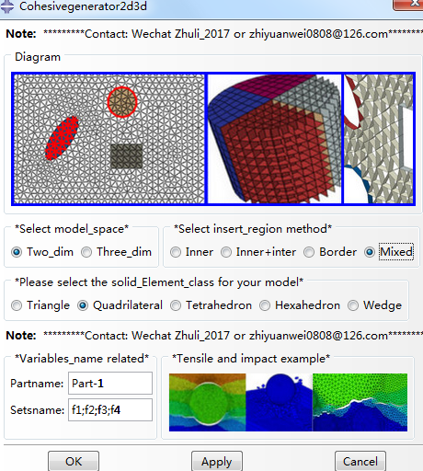

插入后的效果：

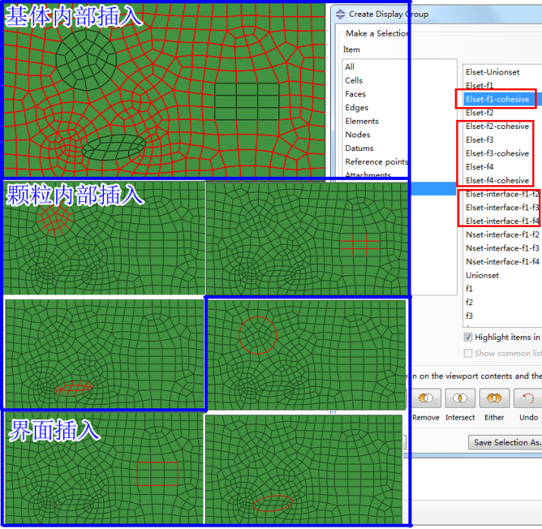

1. **选择border模式（可实现仅在界面插入）**

**把要嵌入的两个区域分别设置成多个Geometry set对，然后以逗号隔开，例如：我们本例中设置为f1;f2,f1;f3,f1;f4（因为f1与f2/f3/f4有界面）**

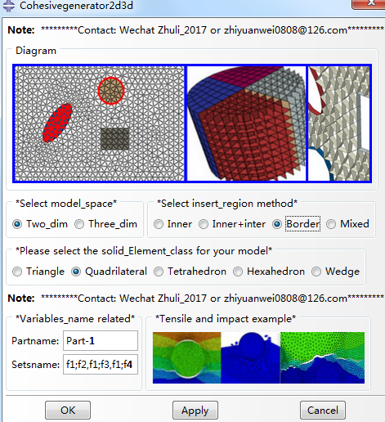

插入后效果：

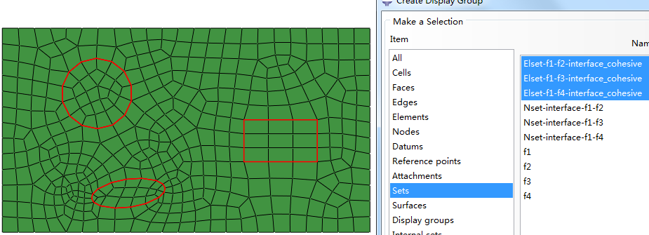

*******************************************************************************

**PS1： 在晶界及晶体内部插入cohesive单元（把每个晶粒建立为一个geometry set，然后选择mixed模式，例如：f1;f2;f3;f4;f5;f6;f7;f8;f9;f10）**

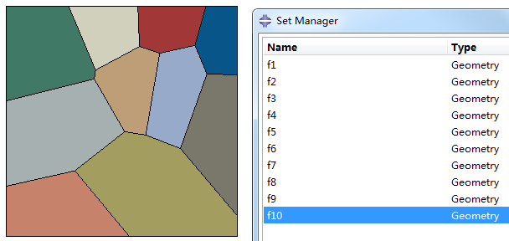

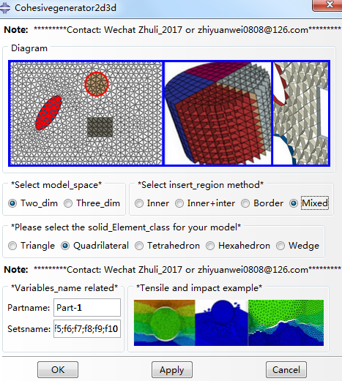

插入后的效果：

|  |  |
| --- | --- |
|  |  |
| 晶粒界面插入 | 晶粒内部插入 |

**PS2：当采用inner模式时，集合的设置方式为（c1;c2表示只在c1内部区域插入，界面不插入）：**

**单元集合的设置方法c1**

**有交集的集合的设置方法c1;c2 (分号)**

**没有交集的集合的设置方法c2,c3 (逗号)**

**例子如下：**

|  |  |
| --- | --- |
|  | |
|  |  |
| 集合的设置方法c2;c1,c3;c1 | 集合的设置方法c2,c3 |
|  |  |
| 集合的设置方法c1;c2 | 集合的设置方法c1;c2;c3 |

**PS3：对于不同的插入要求基本都可以通过相互之间的组合来成功插入，能想到的插入基本都可以实现的。**

*******************************************************************************

**二维：对于三角形单元的插入，操作和上面操作完全一样；**

**三维：对于四面体单元、六面体单元和契形单元的插入，操作和上述完全一样；**

*******************************************************************************

**附件：**

**二维夹杂模型的裂纹扩展例子：**

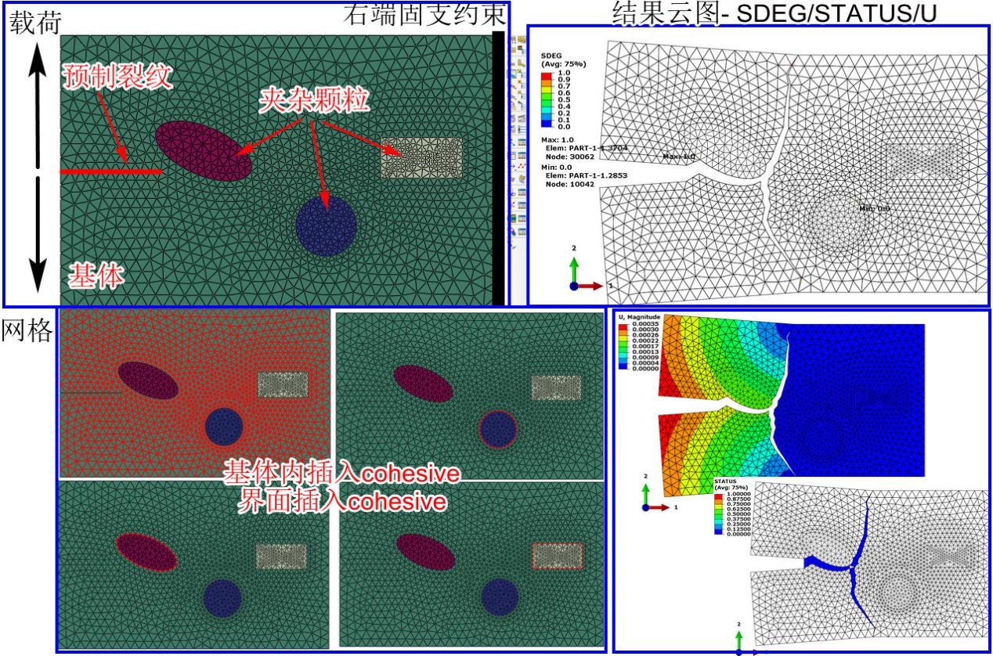

**三维夹杂模型的裂纹扩展例子：**

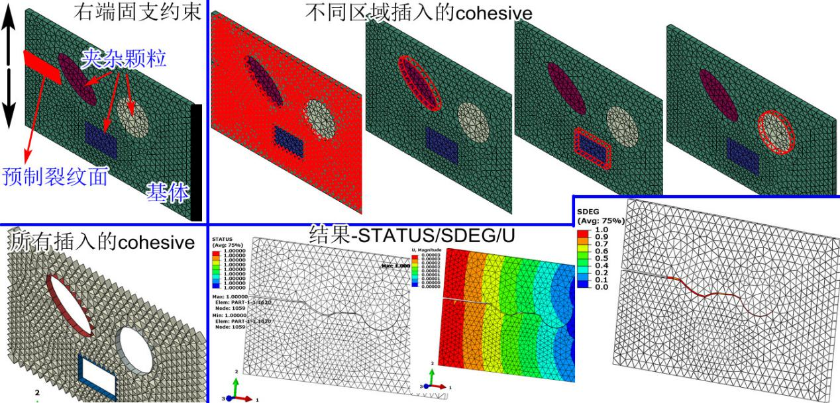

cae、inp和动画文件下载链接：  
链接：[https://pan.baidu.com/s/1WEEJOZXAbAJnjv8l0nlXkQ](https://pan.baidu.com/s/1WEEJOZXAbAJnjv8l0nlXkQ" \t "http://forum.simwe.com/_blank) 密码：wgfj  
大家可以自由下载，如有不懂之处可以站内私信或者qq1057593923